ФГБОУ ВО "Красноярский государственный медицинский университет имени
профессора В.Ф.Войно-Ясенецкого" Министерства здравоохранения
Российской Федерации
Кафедра анестезиологии и реаниматологии ИПО

Анестезия в педиатрии
реферат

Выполнила: Оджагвердиева У. Р. Ординатор 1 года

Красноярск, 2024
АНАТОМО-ФИЗИОЛОГИЧЕСКИЕ ОСОБЕННОСТИ
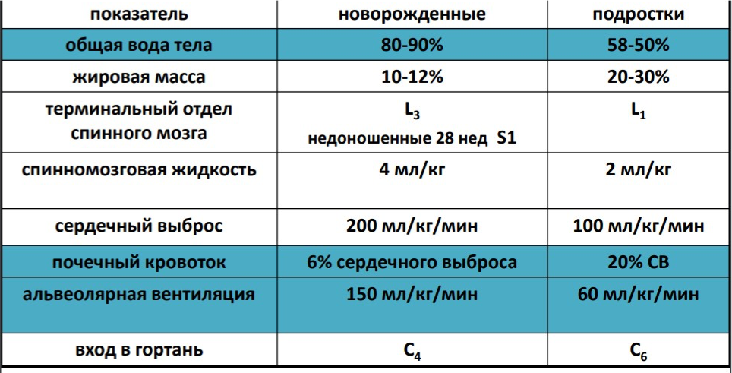
Особенности пищеварительной системы и терморегуляции
- • Полная координация акта глотания достигается только к 4-5 месяцам > до этого высокий риск рефлюкса.
- • Большее значение соотношения площади поверхности тела к весу
- • Органиченные возможности компенсаторной реакции на стресс
- • Низкие возможности мышечного термогенеза в первые месяцы жизни
Особенности грудной клетки у детей раннего возраста
• Горизонтальное расположение ребер • Податливость ребер и хрящей
• Более частые ателектазы
- ниже остаточная емкость легких (ОЕЛ)
- меньше число альвеол
• Альвеолярная вентилляция/ОЕЛ:
- взрослые = 1.5:1
- грудные дети = 5:1 (выше ЧДД)
Анатомические особенности у детей
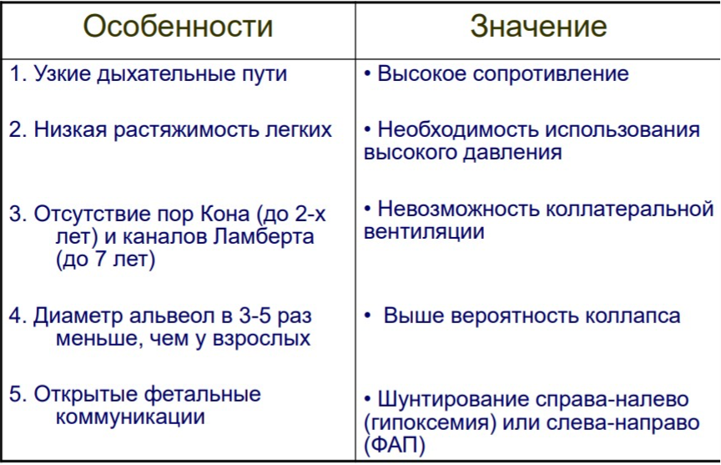
Аппаратура и оснащение для общей анестезии Наркозные аппараты
Классическими требованиями, которые предъявляются к наркозным
аппаратам при общей анестезии у детей, являются обеспечение минимального
сопротивления дыханию и максимальное снижение мертвого пространства.
При анестезии у детей 2 лет и старше практически могут быть использованы
любые наркозные аппараты с открытым и полузакрытым дыхательным
контуром. При проведении анестезии у новорожденных безопаснее
использовать специальные дыхательные контуры. Наиболее распространенным
является полуоткрытый дыхательный контур без клапанов по системе Эйра с
различными модификациями. При этой системе коннектор наркозного аппарата
представляет собой У-образную трубку, один патрубок которой соединяется с
эндотра-хеальной трубкой, другой – с источником газонаркотической смеси, а
третий (выдыхательный) – с атмосферой. При потоке газонаркотической смеси
л/мин для обеспечения вдоха достаточно прикрывать пальцем отверстие
для выдоха, а когда оно открыто, осуществляется выдох. В аппарате
модификации Риса на выдыхательный патрубок надевается емкость (500–600
мл) в виде дыхательного мешка с отверстием или открытым резиновым
патрубком на поотивоположном конце. При этом ИВЛ можно проводить одной
рукой, сжимая мешок и закрывая и открывая свободный резиновый патрубок
или отверстие на мешке. Кроме того, открытый патрубок может быть соединен
4–6
с длинным шлангом, обеспечивающим выброс выдыхаемой смеси из
операционного зала. Отечественная промышленность выпускает специальную
приставку к наркозным аппаратам, обеспечивающую проведение анестезии по
такому контуру. Для анестезии у новорожденных можно использовать
практически полуоткрытый контур с применением специальных нереверсивных
клапанов, разделяющих потоки вдоха и выдоха, например клапан Рубена. При
подаче потока газа объемом в 2–2,5 дыхательных объема (5
л/мин для
новорожденного) этот клапан оказывает очень малое сопротивление – менее
100 Па (1
см вод. ст.) В последние годы выпущены специальные наркозные
аппараты для новорожденных и детей раннего возраста. Они не только имеют
меньшее мертвое пространство, позволяют стабильно и точно поддерживать
заданные параметры вентиляции (дыхательный и минутный объемы,
отношение вдоха к выдоху и др.), освобождают руки анестезиолога, но и
обеспечивают мониторный контроль состояния дыхательной системы ребенка.
Наркозные аппараты, предназначенные для проведения анестезии у детей,
должны быть укомплектованы масками трех размеров (лучше из прозрачного
пластического материала) с надувными обтураторами, плотно прилегающими и
прикрывающими только рот и нос.
Ларингоскопы и эндотрахеальные трубки
Для ларингоскопии можно пользоваться обычными ларингоскопами с
малыми клинками, прямыми или изогнутыми. Имеются и специальные детские
ларингоскопы с четырьмя клинками, два из которых предназначены для
новорожденных. Чаще всего у детей раннего возраста применяют гладкие
пластиковые или термопластические эндотрахеальные трубки. Трубки с
раздувными манжетками применяют лишь у детей старшего возраста. У них же
изредка используют армированные трубки и трубки для раздельной интубации
бронхов. Иногда у новорожденных применяют трубки Коула, у которых
дистальный конец длиной 1–1,5
см узкий (по размеру трубки для
новорожденных), а остальная часть значительно шире. Это предохраняет от
смещения трубки в глубь трахеи и в бронх.
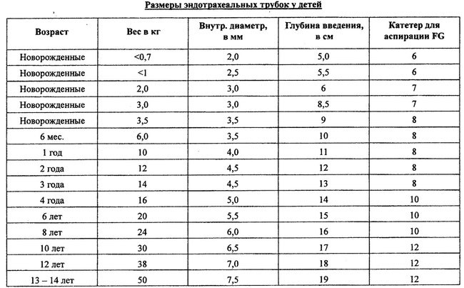
Для создания оптимального микроклимата новорожденных и, особенно,
недоношенных детей помещают после операции в специальные камеры –
кувезы, обеспечивающие необходимую влажность, температуру, оксигенацию.
Различные манипуляции у таких детей проводят на специальных
реанимационных столах, также обеспечивающих обогревание. Для постоянного
наблюдения и контроля за жизненно важными функциями ребенка в
большинстве случаев используют те же мониторы, что и для взрослых.
Существуют и специальные мониторы, адаптированные к физиологическим
особенностям детского организма, действие которых основано на
неинвазивных методах контроля функциональных показателей. К ним, в
частности, относятся прибор для чрескожного определения парциального
напряжения газов крови ТСМ-222, мониторы, постоянно контролирующие
насыщение крови кислородом, – пульсооксиметры, аппараты, регистрирующие
изменения мгновенной частоты пульса и пневмограммы,
кардиореспирографы, мониторы для бескровной автоматической регистрации
артериального давления – сфигмомано-метры и другая подобная аппаратура.
Общие принципы проведения анестезии
–
Общие принципы проведения анестезии одинаковы для взрослых и детей. В этом разделе рассмотрены лишь особенности, касающиеся детского контингента. Большинство детей следует оперировать под общей анестезией. Лишь в редких случаях небольшие оперативные вмешательства у детей старшего возраста можно проводить под местной анестезией. Комбинация же общей с различными видами местной анестезии может достаточно широко использоваться у детей. В арсенале анестезиолога имеется достаточно большой выбор средств и схем для проведения анестезии. Важно правильно определить те компоненты анестезии, которые необходимо обеспечить в каждом конкретном случае. Важно отметить, что у новорожденных детей следует выбирать более простую схему анестезии с меньшим количеством вводимых ингредиентов. В противном случае при угнетении дыхания и сознания в стадии пробуждения получается «уравнение со многими неизвестными», когда трудно уточнить причину этих осложнений. В детской анестезиологии, как и у взрослых, наблюдается тенденция к более частому применению неингаляционных методов анестезии. Однако в педиатрической практике неингаляционная анестезия редко используется в чистом виде. Чаще речь идет о комбинации ингаляционной анестезии с нейролептаналгезией, кетамином, центральными анальгетиками, натрия оксибутиратом и другими препаратами. Подготовка к анестезии
Подготовку к операции и анестезии можно разделить на общелечебную, психологическую и премедикацию. Общелечебная подготовка заключается в возможной коррекции нарушенных функций и санации ребенка. Лучше, если анестезиолог при плановых оперативных вмешательствах знакомится с ребенком не накануне операции, а вскоре после поступления и вместе с лечащим врачом намечает план лечения. У детей раннего возраста важно выяснить акушерский (родовая травма, энцефалопатии) и семейный (есть ли у родственников непереносимость каких-либо препаратов) анамнез. Важно уточнить частоту возникновения острых респираторных вирусных инфекций, которым маленькие дети очень подвержены. Не следует проводить плановые операции раньше чем через 8–4 нед после таких и других заболеваний дыхательных путей. Необходимо уточнить, нет ли нарушений проходимости дыхательных путей (аденоиды, искривление носовой перегородки и др). При исследовании сердечно-сосудистой системы надо выяснить, не страдает ли ребенок врожденными пороками. Опасность рвоты и регургитации у детей более значительна, чем у взрослых. Если операция назначена на утро, то ребенок не должен завтракать. В тex случаях, когда она проводится во вторую очередь, ребенку за 3 ч до нее можно дать полстакана сладкого чая. Следует
помнить, что дети иногда прячут конфеты, печенье и могут их съесть перед операцией. Психологическая подготовка ребенка очень важна. Следует учитывать страдания маленького пациента, попавшего в непривычную и трудную обстановку. Лучше не обманывать ребенка, а расположить его к себе и объяснить характер предстоящих манипуляций, убедить, что ему не будет больно, заверить, что он будет спать и ничего не почувствует. В некоторых клиниках детям школьного возраста дают цветной буклет, который знакомит их с предстоящими манипуляциями. Премедикация у детей осуществляется по тем же принципам и с той же целью, что и у взрослых. В настоящее время подвергается сомнению целесообразность применения у детей раннего возраста м-холинолитических препаратов. Тем не менее в большинстве клиник детям раннего возраста вводят атропин. Значительно чаще и с большим эффектом, чем у взрослых, в премедикации используется кетамин. По нашим данным, премедикация кетамином в сочетании с атропином и дроперидолом или диазепамом в 95% случаев дает хороший и лишь в 0,8% неудовлетворительный результат. Очень важно, что такая комбинация обеспечивает не только премедикацию, но и частично индукцию анестезии, т.е. дети поступают в операционную практически в состоянии наркотического сна. В педиатрической практике наиболее распространены следующие схемы премедикации: 1) атропин (0,1 мг/кг) + промедол (0,1 мг/кг), 2) атропин (0,1 мг/кг) +кетамин (2,5 мг/кг) + дроперидол (0,1 мг/кг), 3) атропин (0,1 мг/кг) +кетамин (2,5 мг/кг) + диазепам (0,2 мг/кг); 4) таламонал (0,1 мл на 1 год жизни). Самый распространенный путь введения препаратов внутримышечный, хотя дети относятся к этому негативно. Можно использовать внутривенный путь, но самым щадящим является реактальный, когда лекарственные комплексы применяют в виде клизмы или в суппозиториях.
Транспортировка ребенка в операционную
Даже для проведения небольших оперативных вмешательств ребенка следует доставлять в лежачем положении на каталке. Особое внимание следует обратить на транспортировку новорожденных и недоношенных. Нельзя допускать охлаждения ребенка: на всех этапах транспортировки он должен быть завернут в одеяло, а если необходимо, то обложен грелками. При выраженных нарушениях дыхания и опасности регургитации, в частности при кишечной непроходимости, лучше транспортировать новорожденного с введенными в трахею эндотрахеальной трубкой и желудочным зондом. Эти правила особенно важно соблюдать тогда, когда новорожденных транспортируют из другого учреждения или корпуса. В таких случаях лучше всего использовать специальный кувез. В детских хирургических отделениях
целесообразно всех детей, которым назначена операция, в этот день помещать в отдельную палату, рядом с операционной, где за ними ведут наблюдение анестезиологи. По мере необходимости им проводят премедикацию и доставляют в операционную.
Введение в анестезию
Вводная анестезия у ребенка является одним из ответственных этапов анестезиологического пособия. Широкое внедрение в клиническую практику кетамина значительно упростило и изменило технику индукции у детей. Внутримышечное введение этого препарата в дозе 2,5–3 мг/кг в комбинации с другими компонентами премедикации через несколько минут вызывает сон. Ребенок полностью дезориентируется в обстановке. На таком фоне значительно легче осуществлять все манипуляции по введению в хирургическую стадию общей анестезии. При использовании кетамина в дозе 5–7 мг/кг хируpгическая стадия анестезии наступает через несколько минут. Некоторые анестезиологи не разделяют такую оптимистическую точку зрения и с определенной осторожностью относятся к широкому стандартом использованию кетамина для индукции у детей, учитывая умеренную стимуляцию миокарда, повышенное слюнотечение, усиление судорожной готовности. По нашему мнению и данным других авторов, кетамин в указанных выше дозах в сочетании с диазепамом очень удобен для проведения индукции и не вызывая побочных эффектов. Тем не менее одним из самых распространенных методов введения ребенка в анестезию является ингаляционный с помощью севофлурана и закиси азота. Если премедикация эффективна, то к лицу спящего ребенка постепенно при ближают маску наркозною аппарата, подавая вначале только кислород, после чего смесь закиси азота с кислородом в соотношении 2:1, затем 3:1. После того как маска наложена на лицо, начинают ингаляцию севофлурана. После наступления хирургической стадии анестезии с помощью венопункции, веносекции или канюлирования магистральных вен налаживают внутривенное введение растворов, вводят миорелаксанты, интубируют трахею и т.д. Индукцию путем внутривенного введения анестетиков можно осуществить только у детей с хорошо выраженными венами и психологически подготовленных к этой манипуляции или в тех случаях, когда имеется доступ к венозному руслу. С этой целью обычно пользуются 1–2% раствором тиопептал- натрия или гексенала. Можно применять также натрия оксибутират, кетамин и различные препараты, используемые при атаралгезии и нейролептанальгезии. Очевидно, что наиболее щадящим способом вводной анестезии является ректальный. Для этого вводят в клизме подогретый до температуры тела 10% раствор тиопентал-натрия в дозе 30–40 мг/кг. У большинства новорожденных
выполняют эндотрахеальную анестезию. В тех случаях, когда применяют масочный способ, индукцию осуществляют с помощью комбинации закиси азота, кислорода и севофлурана.
Мониторинг и поддерживающая терапия во время операции и анестезии
Контроль, поддержание и коррекция нарушенных жизненно важных функций в процессе анестезии и операции являются одной из важнейших составных частей анестезиологической защиты ребенка. Мониторные системы позволяют вести постоянный контроль за состоянием основных жизненно важных систем организма. Однако это не исключает внимательного наблюдения и оценки состояния ребенка анестезиологом. Контроль за сердечно сосудистой системой проводят путем визуального наблюдения за окраской кожных покровов и слизистых оболочек постоянной регистрации ЭКГ, определения сердечных тонов. Визуальный конроль за ЭКГ позволяет выявить тахикардию и брадикардию, аритмию перегрузку правого предсердия, метаболические изменения в мышце сердца. Важным показателем является ЦВД. Состояние периферическою кровообращения оценивают, выявляя симптом «белого пятна».
Для коррекции возможной гиповолемии необходимо тщательное восполнение дефицита жидкости. С этой целью новорожденным без учета кровопотери при небольших оперативных вмешательствах следует вводить внутривенно жидкость, содержащую растворы реополиглюкина, 10% раствор глюкозы, раствор Рингера в объеме 5–6 мл/(кг•ч), при более продолжительных и травматичных операциях – 8–10 мл/(кг•ч). Кровопотерю дополнительно следует полностью компенсировать. При кровопотере до 15% ОЦК переливание крови не показано. Следует использовать плазмозаменители, глюкозу, солевые растворы. При кровопотере 15–20% ОЦК примерно половину надо замещать кровью, а половину различными гемодилютангами. При большей кровопотере целесообразно вводить 60–70% крови и 40 -30% гемодилю-тантов. Кровопотерю во время операции наиболее часто и просто определяют гравиметрическим методом.
Контроль за состоянием дыхания осуществляют визуально по экскурсии грудной клетки и цвету кожи и слизистых оболочек, на основании аускультации, показателей волюметрии, КОС. Ценными методами оценки газообмена являются мониторный контроль за концентрацией кислорода и углекислого газа в выдыхаемой газовой смеси, а также пульсооксиметрия, характеризующая насыщение крови кислородом. Во время операции и
анестезии необходимо постоянно контролировать температуру тела ребенка Лучше делать это с помощью специальных мониторов и ректального датчика. Нарушения температурного баланса требуют принятия срочных мер. При больших и травматичных операциях целесообразно следить за диурезом, являющимся критерием состояния волемии, периферического кровообращения, функции почек. Нормальный диурез новорожденного составляет 0,3–0,5 мл/ч.
Пробуждение
Осложнения в стадии пробуждения, характерные для взрослых больных, и связанные с ними нарушения жизненно важных функций еще более опасны для детей, особенно раннего возраста. Даже после небольших и кратковременных операций и анестезий дети должны находиться в специальных палатах, которые расположены рядом с операционной. Здесь осуществляется тщательный контроль за дыханием и гемодинамикой, температурой тела, проводится коррекция нарушений. Лишь после того, как ребенок полностью проснулся и у него восстановились нормальное дыхание и гемодинамика, он может быть переведен в обычную палату. После больших, подолжительных и травматичных операций и в других случаях, когда после окончания операции ребенок нуждается в интенсивном наблюдении и терапии, он должен быть переведен в отделение интенсивной терапии и реанимации.
Наиболее часто встречающиеся у детей в стадии пробуждения осложнения (угнетение сознания и дыхания, гемодинамики) чаще всего связаны с остаточным действием наркотических веществ, нарушением метаболизма, гиповолемией, охлаждением. Прежде всего следует уточнить и компенсировать эти нарушения. У детей раннего возраста значительно медленнее, чем у взрослых, восстанавливается адекватное спонтанное дыхание. Необходимо проводить продленную ИВЛ до того момента, пока самостоятельное дыхание полностью не восстановится. После этого рекомендуются сеансы спонтанного дыхания с сопротивлением на выдохе. У новорожденных детей после операций по поводу атрезии пищевода, диафрагмальной грыжи полезно много часов проводить ИВЛ.
Помимо соблюдения температурного режима, коррекции гиповолемии, в стадии пробуждения и в ближайшем послеоперационном периоде для ребенка очень важно адекватное обезболивание. С этой целью применяют анальгин (0,05–0,1 мл 50% раствора на 1 год жизни внутримышечно), промедол (0,1 мл 1% раствора на 1 год жизни) и другие ненаркотические и наркотические аналь- гетики, эпидуральную аналкмию, иглорефлексотерапию.
Список литературы
1. Исаков Ю.Ф., Михельсон В.А., Штатов М.К. Инфузионная терапия и парентеральное питание в детской хирургии – М.: Медицина, 1985
2. Михельсон В.A, Костин Э.Д., Цыпин Л.Е. Анестезия и реанимация новорожденных Л. – Медицина, 1980.
3. Михельсон В. А Детская анестезиология и реаниматология – М: Медицина, 1985

